1-тапсырма. Мұғалім Дианаға «кальций сульфатының ерітіндісі» деген жазуы бар түссіз ерітінді берді.
(а) Диана жұмысын кальций иондарын ($Ca^{2+}$) анықтаудан бастады.
(i) Кальций иондарын анықтауға арналған А реагентінің формуласын жазыңыз:
______________________________________________________________________ [1]
(ii) Диана кальций сульфаты ерітіндісіне А реагентін қосқанда қандай өзгерісті байқады?
______________________________________________________________________ [1]
(b) Диана сульфат иондарын ($SO_4^{2-}$) анықтау үшін Х реагентін пайдаланды.
(i) Х реагентінің формуласын жазыңыз: _________________________________ [1]
(ii) Түзілген тұнбаның түсін сипаттаңыз: _________________________________ [1]
2-тапсырма. (а) Натрий нитраты — құрамында $Na^{+}$ ионы бар еритін тұз.
Осы қосылыстың жалынды бояу түсін көрсетіңіз:
______________________________________________________________________ [1]
(b) Темір (III) тұзы бар ерітіндіге натрий гидроксидінің ($NaOH$) бірнеше тамшысын қосты.
(i) Байқалатын өзгерісті (реакцияның көрінетін белгісін) жазыңыз:
______________________________________________________________________ [1]
(ii) Темір ($Fe^{3+}$) катионы мен гидроксид ионы арасындағы әрекеттесудің қысқартылған иондық теңдеуін жазыңыз:
______________________________________________________________________ [1]
3-тапсырма. Газ бен оған сәйкес сапалық реакция арасындағы сәйкестікті табыңыз:
№ | Газ |  | Сапалық реакция
1 | Оттек, $O_2$ | A | Әктас суымен әрекеттескенде ақ тұнбаның түзілуі
2 | Аммиак, $NH_3$ | B | Жанып тұрған шиді әкелгенде «Пах» дыбысының шығуы
3 | Көмірқышқыл газы, $CO_2$ | C | Ылғалды қызыл лакмус қағазының көгеруі
4 | Сутек, $H_2$ | D | Қозданған шидің қайта жануы
Жауаптар кестесі:
| 1 | 2 | 3 | 4 |
| :---: | :---: | :---: | :---: |
| | | | |
4-тапсырма. Қосылыстың құрамы: $Na_2KPO_4$.
(а) Жалынды бояу әдісі арқылы осы қосылыстағы оң иондарды анықтау кезінде қандай қиындық туындауы мүмкін?
______________________________________________________________________ [1]
(b) Осы ерітіндідегі фосфат иондарын ($PO_4^{3-}$) анықтау әдісін ұсыныңыз және байқалатын өзгерісті сипаттаңыз:
______________________________________________________________________ [2]
5-тапсырма. Төменде заттарды анықтаудың заманауи аспаптық әдістері берілген.
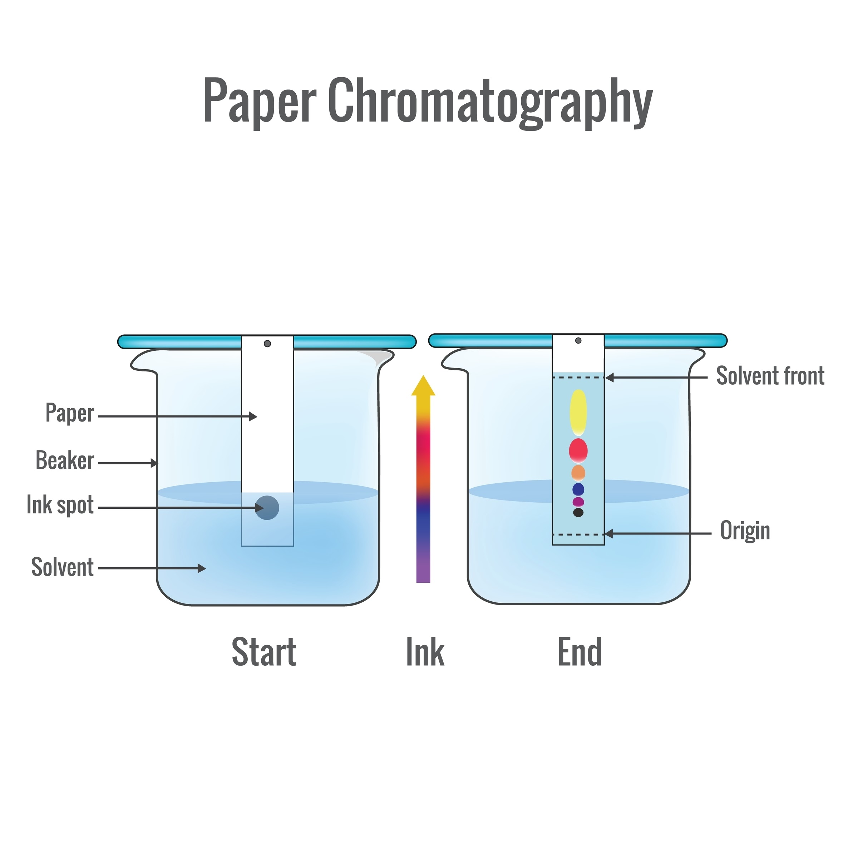
Shutterstock
(а) Суреттегі әдістердің атауларын жазыңыз:

__________________ 2. __________________ 3. __________________ [3]

(b) 2-суретте көрсетілген хроматография түрін атаңыз:
______________________________________________________________________ [1]
(c) Хроматография әдісінің бір артықшылығы мен бір кемшілігін атаңыз:
Артықшылығы: ____________________________________________________ [1]
Кемшілігі: ________________________________________________________ [1]

